Mục lục
A. PHẦN MỞ ĐẦU
I. LÝ DO CHỌN ĐỀ TÀI ……………………………………..... | 2
II. NHIỆM VỤ CỦA ĐỀ TÀI......................................................... | 4
III. ĐỐI TƯỢNG NGHIÊN CỨU................................................... | 4
IV. PHẠM VI NGHIÊN CỨU........................................................ | 4
V. PHƯƠNG PHÁP NGHIÊN CỨU.............................................. | 4
B. PHẦN NỘI DUNG
I. THỰC TRẠNG CỦA LIÊN ĐỘI KHI CHƯA TIẾN HÀNH ĐỀ TÀI | 5
* TÌNH HÌNH LIÊN ĐỘI :
1. Số liệu............................................................................................ | 5
2. Thuận lợi........................................................................................ | 5
3. Khó khăn........................................................................................ | 5
II. NHỮNG BIỆN PHÁP THỰC HIỆN | 6
1. Tổ chức tuyên truyền.......................................................……. | 6
2. Hoạt động thông qua tiết Ngoài giờ lên lớp- Trải nghiệm sáng tạo…………………................................................................................. | 10
- Các hoạt động thông qua hội thi…………………….............. | 17
- Hoạt động Đọc và làm theo sách, báo Đội………………… | 18
III.KẾT QUẢ ĐẠT ĐƯỢC VÀ BÀI HỌC KINH NGHIỆM............... | 20
1. Kết quả đạt được………………………………………….... | 20
2. Bài học kinh nghiệm………………………………………… | 20
C. PHẦN KẾT LUẬN
* ĐỀ XUẤT KIẾN NGHỊ……………………………………… | 21

A. PHẦN MỞ ĐẦU
I. LÝ DO CHỌN ĐỀ TÀI:
Để tiến hành sự nghiệp đổi mới công nghiệp hóa hiện đại hoá đất nước thì chúng ta phải hết sức coi trọng con người, nhân tố con người được đặt vào vị trí trung tâm của chiến lược kinh tế xã hội, xây dựng đất nước. Muốn vậy phải phát triển giáo dục con người, trong đó lớp thiếu niên, nhi đồng hôm nay sẽ là những công dân, những người làm chủ tương lai đất nước sau này.
Mục đích của giáo dục là đào tạo con người Việt Nam phát triển toàn diện có đạo đức, tri thức, sức khỏe, phẩm chất, năng lực đáp ứng yêu cầu của sự nghiệp xây dựng và bảo vệ Tổ Quốc. Để thực hiện tốt mục tiêu giáo dục cùng với việc giảng dạy chương trình kiến thức trên lớp, công tác Đội Thiếu niên tiền phong Hồ Chí Minh cũng góp phần không nhỏ trong nhà trường THCS.
Đội TNTP Hồ Chí Minh với mục đích tập hợp, giáo dục thiếu nhi trở thành con ngoan, trò giỏi, đội viên tốt, trở thành người công dân có ích trong tương lai.. Thông qua các hoạt động của Đội còn giáo dục kỹ năng sống, những phẩm chất tốt cho lớp thế hệ tương lai đất nước. Mà để làm được những việc lớn lao này người Tổng phụ trách cần phải suy nghĩ làm thế nào để thu hút học sinh trong các phong trào của công tác Đội. Đặc biệt là làm thế nào để học sinh trong trường học hòa đồng và có tinh thần đoàn kết với nhau, có sự hiểu biết kiến thức về lịch sử, cùng học tập và vui chơi thông qua các hoạt động giáo dục truyền thống của Đội.
Trong nhịp sống của xã hội hiện đại, các cha mẹ luôn tập trung nhiều thời gian cho công việc; chương trình giáo dục của nhà trường thì rất nhiều nên chỉ giới thiệu các kiến thức về lịch sử một cách sơ lược hay chỉ là những bài giảng chỉ nằm trong sách vở, khô khan cứng nhắc . Bên cạnh đó, ngoài các giờ học chính khóa ở trường, các em còn học thêm năng khiếu … hầu hết thời gian của các em đều dành cho việc học. Các em ít có thời gian để cùng vui chơi với bạn bè, giao lưu kết bạn với các bạn xung quanh mình. Khi về đến nhà cũng là lúc các em mệt mỏi, giờ học nhiều, giờ chơi và giải lao ít khiến các em dần trở thành những con người khô cứng, trong khi đó mặt trái của nền kinh tế đã và đang ảnh hưởng xấu tới nhiều mặt đời sống xã hội làm cho các em thờ ơ vô cảm, ham chơi, phai nhạt lý tưởng và dần lãng quên đi những kiến thức lịch sử của dân tộc, cha ông ta từ bao đời nay.
Trong thời kỳ hội nhập phát triển, vấn đề hình thành hệ giá trị và chuẩn mực xã hội phù hợp với truyền thống, bản sắc dân tộc và yêu cầu của thời đại là một trong những vấn đề các nhà trường đều quan tâm coi trọng. Ngoài những nội dung mà trường đang triển khai để nâng cao chất lượng học tập, việc đưa các hoạt động giáo dục truyền thống vào trường học góp phần xây dựng quy tắc ứng xử văn hoá trong nhà trường, cũng như hiểu biết thêm kiến thức về quê hương đất nước, về con người và lịch sử hào hùng của dân tộc Việt Nam. Nhưng làm sao để khi đưa vào nhà trường được học sinh tiếp nhận hào hứng và để có thể nâng cao sự hiểu biết cũng như thực hiện được lời nhắc nhở của Bác Hồ lúc sinh thời:
“ Dân ta phải biết sử ta
Cho tường gốc tích nước nhà Việt Nam”
Đó cũng là điều mà những người Tổng phụ trách Đội nên tìm hiểu để tìm ra: “ Những hoạt động nhằm nâng cao giáo dục truyền thống trong công tác Đội”. Bởi giáo dục truyền thống là một trong những hoạt động cơ bản của Đội TNTP Hồ Chí Minh nhằm góp phần tích cực vào việc giáo dục và phát triển toàn diện cho đội viên, thiếu niên nhi đồng. Khi học sinh được bồi dưỡng, giáo dục tốt về truyền thống, đạo lý uống nước nhớ nguồn, đền ơn đáp nghĩa… sẽ giúp các em được phát triển toàn diện, là nền tảng không thể thiếu để bước vào cuộc sống.
Xuất phát từ những vấn đề trên tôi xin mạnh dạn lựa chọn và nghiên cứu đề tài: “ Một số hoạt động nhằm nâng cao giáo dục truyền thống trong công tác Đội” để các anh chị em đồng nghiệp góp ý giúp đỡ tôi làm tốt công việc này hơn.
II. NHIỆM VỤ CỦA ĐỀ TÀI.
Tìm hiểu nguyên nhân cơ bản vì sao các em học sinh chưa thấy hào hứng, còn hời hợt, thờ ơ, không khắc sâu với những kiến thức lịch sử truyền thống, về đất nước, con người Việt Nam...
Đưa ra những hoạt động nhằm nâng cao chất lượng hoạt động phong trào Đội trong nhà trường nói chung cũng như giúp học sinh nâng cao kiến thức về lịch sử truyền thống, về quê hương, đất nước về con người Việt Nam.
III. ĐỐI TƯỢNG NGHIÊN CỨU.
Liên đội trường THCS Chuyên Mỹ năm học 2018-2019.
IV. PHẠM VI NGHIÊN CỨU.
Một số hoạt động nhằm nâng cao giáo dục truyền thống trong công tác Đội
Liên đội trường THCS Chuyên Mỹ năm học 2018-2019.
V. PHƯƠNG PHÁP NGHIÊN CỨU.
Tìm hiểu thực trạng của Liên đội trước khi thực hiện đề tài.
Đưa ra một số hoạt động cơ bản nhằm nâng cao thực trạng trên.

B. PHẦN NỘI DUNG
I. THỰC TRẠNG CỦA LIÊN ĐỘI KHI CHƯA TIẾN HÀNH ĐỀ TÀI:
Trong những năm học qua tôi nhận thấy các hoạt động giáo dục truyền thống cho thiếu niên nhi đồng của Liên đội còn sơ lược, đơn giản, cứng nhắc trong khuôn khổ. Vì thế các em chưa hứng thú, tập trung vào những nội dung giáo dục truyền thống trong công tác Đội.
* TÌNH HÌNH CỦA LIÊN ĐỘI.
1. Số liệu:
Tổng số học sinh toàn trường : 614 em.
Trong đó:Đội viên:614 em.
Tổng số Chi đội : 16 chi đội.
Tổng số đội phát thanh măng non, tuyên truyền măng non: 01
2. Thuận lợi:
Được sự quan tâm chỉ đạo của Phòng Giáo dục và Đào tạo huyện Phú xuyên, Hội đồng đội huyện Phú xuyên, cùng với sự chỉ đạo của Ban giám hiệu nhà trường, sự quan tâm giúp đỡ của Hội cha mẹ học sinh.
Nhà trường luôn tạo mọi điều kiện thuận lợi cho việc tổ chức các hoạt động Ngoài giờ lên lớp.
Đa số các đội viên và nhi đồng tích cực nhiệt tình tham gia công tác Đội.
Đa số các em đều chăm ngoan, lễ phép với thầy cô giáo và người lớn.
Sự quan tâm nhiệt tình của các anh chị phụ trách là những giáo viên chủ nhiệm.
3. Khó khăn:
Một số các em vẫn còn rụt rè, thiếu mạnh dạn nên khó khăn trong sinh hoạt tập thể.
Khả năng nhận thức của các em còn hạn chế.
Cách giới thiệu sơ lược làm cho học sinh không lắng đọng và ghi nhớ sâu những kiến thức về lịch sử truyền thống, về quê hương, đất nước về con người Việt Nam.
II. NHỮNG BIỆN PHÁP THỰC HIỆN
Để nâng cao chất lượng giáo dục truyền thống cho học sinh theo tôi thì người Tổng phụ trách cần tổ chức tốt một số hoạt động sau:
1. Tổ chức tuyên truyền
Đối với học sinh THCS, được tìm hiểu và giáo dục truyền thống là phương tiện giúp các em phát triển tình cảm, đạo đức, tình đoàn kết, mở rộng nhận thức, tình yêu thiên nhiên, yêu quê hương đất nước, qua đó góp phần giáo dục các em về truyền thống văn hoá của cộng đồng các dân tộc Việt Nam, về lịch sử, khí thế hào hùng của dân tộc ta.
Một trong những công tác trọng tâm của hoạt động Đội chính là công tác tuyên truyền . Qua tuyên truyền, các em sẽ hiểu thêm về truyền thống vẻ vang của dân tộc, truyền thống của Đảng, Đoàn, Đội, các ngày kỷ niệm truyền thống trong năm, ...; qua tuyên truyền, các em sẽ hiểu thêm một số kiến thức về các lĩnh vực học tập, văn hoá, y tế, ...; qua tuyên truyền nhắc nhở, định hướng các em có những hành động, suy nghĩ đúng đắn trong đời sống xã hội hiện nay.
Việc tổ chức tuyên truyền, giáo dục truyền thống cho các em trong trường học là một việc làm thiết yếu. Nếu trước đây, thầy cô giáo chủ nhiệm hoặc thầy cô giáo bộ môn, Tổng phụ trách Đội chỉ giới thiệu sơ lược những kiến thức lịch sử truyền thống hay những bài dạy cứng nhắc trong sách vở, thì nay có thể giới thiệu nhiều hơn bằng cách tuyên truyền sâu rộng thông qua nhiều hoạt động tích cực khác nhau.
1.1. Tuyên truyền thông qua “ Sinh hoạt dưới cờ”
Trong mỗi tháng của năm thì đều có các ngày lễ lớn, ý nghĩa với dân tộc. Vì thế tôi có thể căn cứ vào đó thực hiện công tác tuyên giáo cho học sinh thông qua một vài câu hỏi đơn giản đầu tiên như là: các em có biết trong tháng này chúng ta có ngày lễ lớn nào không? hay em hiểu biết như thế nào về ngày lễ đó, các em cần phải làm gì để chào mừng ngày lễ ấy?...Từ đấy tôi sẽ giới thiệu về ngày lễ đó một cách cụ thể chi tiết hơn để các em biết được tên ngày lễ lớn trong tháng chủ điểm và tiếp theo là biết được ý nghĩa của ngày lễ ấy. Thông qua một số câu hỏi gợi ý các em có thể ghi nhớ một cách dễ dàng hơn trong tháng đó có ngày lễ lớn nào và mình cần phải làm gì để chào mừng ngày lễ lớn trong tháng.
Bên cạnh đó, tôi còn phối hợp với Hội Cựu chiến binh của xã tổ chức nói chuyện truyền thống thông qua tiết sinh hoạt dưới cờ. Qua cuộc gặp gỡ nhân chứng lịch sử, nói chuyện truyền thống các em càng hiểu sâu rộng thêm các chiến công lẫy lừng, khí thế hào hùng của các ông, các chú,các anh bộ đội cụ Hồ. Những hy sinh lớn lao, đổi xương máu của cha ông mình để dành lại độc lập cho Tổ Quốc như ngày hôm nay. Càng vinh dự và tự hào khi các em được mang trên vai chiếc khăn quàng đỏ vì đó là một phần của lá cờ Tổ Quốc cũng như lời nhắc nhủ tới các em hãy luôn ghi nhớ tới công lao của các ông, các chú, các anh bộ đội đã anh dũng hy sinh vì Tổ Quốc, vì nền độc lập hòa bình như ngày hôm nay. Và cũng là niềm vinh dự tự hào của các em khi là người đội viên Đội thiếu niên tiền phong Hồ Chí Minh.
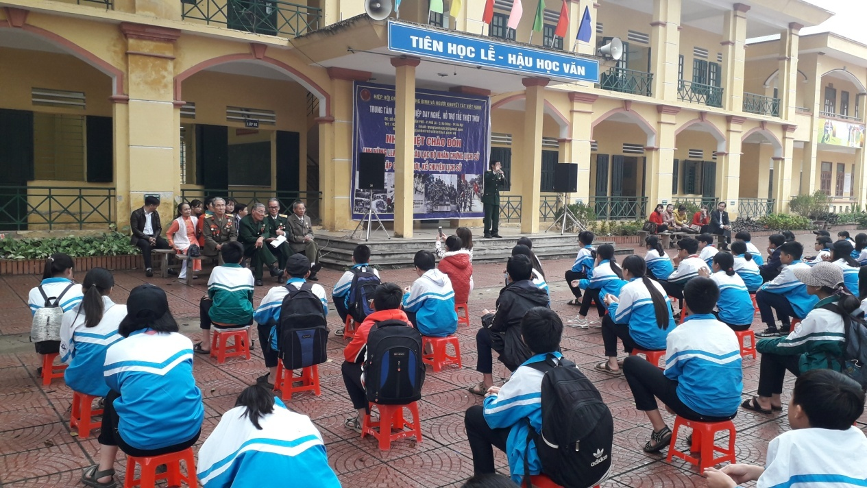
Giao lưu với các nhân chứng lịch sử, nghe kể chuyện lịch sử
Ngoài ra tôi tổ chức cho học sinh duy trì kể chuyện dưới cờ hàng tuần, đây cũng là một hình thức giáo dục các em thông qua những câu chuyện, mẩu chuyện kể về Bác. Qua đó các em biết được công lao to lớn của Bác Hồ với dân tộc Việt Nam, và học tập ở Bác những đức tính cần cù, tiết kiệm, giản dị. Từ đó các em sẽ rút ra những bài học kinh nghiệm cho bản thân áp dụng vào trong đời sống thực tế như ở trường các em biết tiết kiệm tiền ăn sáng để nuôi heo đất giúp bạn vượt khó, tiết kiệm điện, nước khi không sử dụng... Thông qua những việc làm đó giúp các em rèn luyện bản thân, phấn đấu là con ngoan trò giỏi, cháu ngoan Bác Hồ
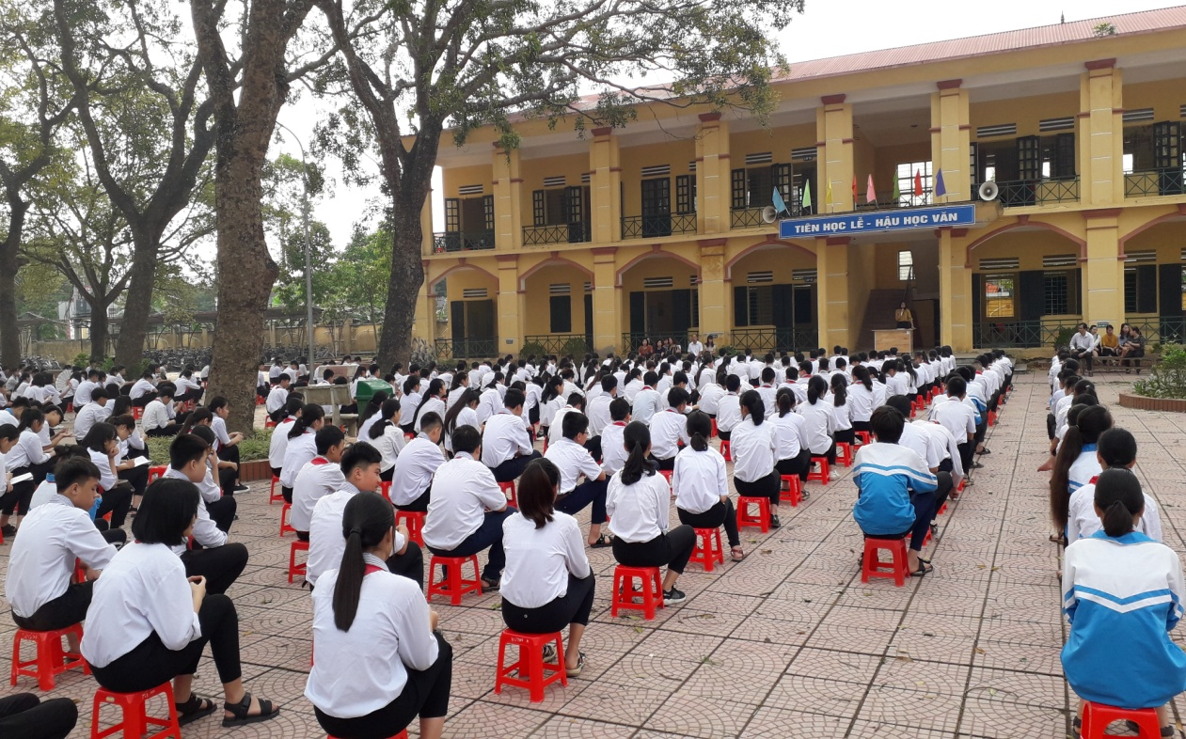
Sinh hoạt dưới cờ giáo dục truyền thống, Kể chuyện Bác Hồ
1.2. Tuyên truyền thông qua “ phát thanh măng non”
Trong hoạt động tuyên truyền không thể nào không thể bỏ qua vai trò của Phát thanh măng non. Phát thanh măng non hàng tuần chính là kênh thông tin hiệu quả và thiết thực nhất. Thông qua phát thanh măng non, học sinh biết được tin tức về hoạt động Đội trong và ngoài nhà trường; hiểu thêm về truyền thống của Đảng, Đoàn, Đội, các gương anh hùng liệt sỹ, ...; một số kiến thức, kỹ năng trong đời sống.
Chính vì vậy, để làm tốt công tác tuyên truyền thì việc xây dựng Chương trình phát thanh phải được thực hiện thường xuyên và phải phong phú về mặt nội dung. Mỗi tuần phát thanh măng non tôi thường thay đổi nội dung tuyên truyền khác nhau để thu hút các em học sinh lắng nghe.
Ví dụ: Trong chủ điểm tháng 1 và 2 Tuần 1: Phát thanh măng non sẽ giới thiệu về tiểu sử anh hùng Trần Văn Ơn và qua đó giới thiệu về ngày Học sinh- sinh viên 9-1.
Tuần 2: Giới thiệu cho các em nghe một số bài hát về gương anh hùng nhỏ tuổi như Kim Đồng, anh Nguyễn Bá Ngọc, Biết ơn chị Võ Thị Sáu, Lê Văn Tám...
Tuần 3: Cho các em học sinh nghe tuyên truyền về vấn đề vệ sinh An toàn thực phẩm trong những ngày Tết.
Tuần 4: Đưa các em theo dòng lịch sử tìm hiểu về sự tích Bánh chưng, Bánh dày và những phong tục truyền thống của dân tộc.
Tuần 5: Cho nghe bài hát “Em là mầm non của Đảng” sau đó giới thiệu về ngày thành lập Đảng Cộng sản Việt Nam, quá trình hình thành như thế nào và năm nay kỉ niệm bao nhiêu năm...
Tuần 6:Tuyên truyền về luật An toàn giao thông, về pháo, ma túy...trong những ngày Tết, những điều nên làm và không nên làm trong ngày Tết...
Thông qua những bài tuyên truyền của phát thanh măng non sẽ có hiệu quả về mặt hình thức cũng như nội dung. Nó cũng góp phần giúp các em “ vừa chơi mà lại vừa học” và ghi nhớ được những kiến thức lịch sử truyền thống một cách đơn giản, dễ hiểu.
1.3. Tuyên truyền qua “ sinh hoạt Chi đội”
Việc đầu tiên là phải tập huấn cho Ban Chỉ huy và đội ngũ Phụ trách chi đội về các ngày lễ lớn trong tháng, về những đạo lý, uống nước nhớ nguồn...cộng thêm những kiến thức các em lĩnh hội từ những lần tuyên truyền dưới cờ, phát thanh măng non hay Hội thi sau đó các em sẽ triển khai trong tổ, lớp của mình.
Ở sinh hoạt chi đội thì hướng dẫn các bạn trong Ban chỉ huy Chi đội giới thiệu và tuyên truyền những kiến thức lịch sử truyền thống thông qua những câu đố vui, những bài thơ, vè hay bài hát...như vậy các bạn trong chi đội sẽ hào hứng với những hoạt động tuyên truyền, từ đó các bạn sẽ tự rèn luyện bản thân thành con ngoan trò giỏi, người đội viên tốt, xứng đáng là cháu ngoan Bác Hồ.
Người phụ trách cần phải linh hoạt hơn. Các em có thể hỏi những câu hỏi đơn giản về ngày lễ trong tháng, ý nghĩa ngày đó, hoặc kể câu chuyện, hướng dẫn các em hát, múa bài hát theo chủ điểm...Chỉ cần những hoạt động đơn giản nhưng cũng đủ để thu hút các em nhi đồng vào hoạt động giáo dục truyền thống của Phụ trách sao hướng các em học tập tốt phấn đấu được đứng vào tổ chức Đội Thiến niên tiền phong Hồ Chí Minh.
2. Các hoạt động trong tiết “ Ngoài giờ lên lớp- Trải nghiệm sáng tạo”
Việc giáo dục đạo đức cho học sinh, giáo dục truyền thống cùng những đạo lý về đền ơn đáp nghĩa, uống nước nhớ nguồn… là vô cùng quan trọng trong nội dung giáo dục của các nhà trường để hình thành nên phẩm chất cho những chủ nhân tương lai của đất nước.
Vì thế thông qua những tiết Ngoài giờ lên lớp- trải nghiệm sáng tạo tôi đã linh hoạt lồng ghép giáo dục truyền thống vào trong tiết dạy. Tùy thuộc vào từng tháng chủ điểm, tôi có thể cho các em những trải nghiệm thực tế một cách đa dạng, mềm dẻo không nhất thiết lúc nào cũng trong bài vở hay tiết dạy trên lớp khô cứng như cho học sinh đi du khảo về nguồn; đưa học sinh đến thăm các khu di tích lịch sử; tới thăm gia đình có công với cách mạng...
Bên cạnh việc cho Hs thăn quan các di tích, tôi đã tổ chức cho Hs nhà trường tham quan giới thiệu phòng truyền thống của nhà trường. Đây là nơi lưu giữ những kỉ niệm, những hiện vật có giá trị lớn về tư tưởng, thể hiện rõ nét những tiến trình, những giai đoạn hình thành và phát triển của nhà trường. Qua đó giúp các thế hệ hs hiểu và biết ơn những thế hệ thầy cô đã xây dựng một ngôi trường Chuyên Mỹ như ngày hôm nay, và tích cực học tập rèn luyện hơn nữa góp phần nhỏ bé vào sự phát triển chung của nhà trường.
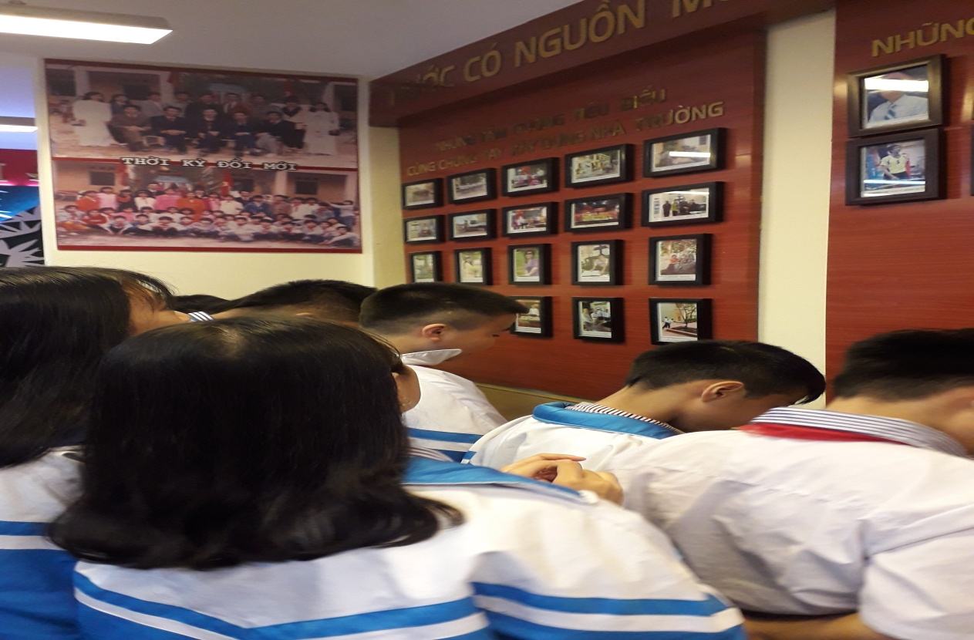
HS tham quan phòng truyền thống của nhà trường
2.1. Tham quan làng nghề truyền thống.
Học từ thiên nhiên - là một trong những hình thức giúp học sinh có cơ hội trải nghiệm và rèn cho mình một số kỹ năng sống cần thiết. Giúp học sinh hiểu biết hơn về các làng nghề truyền thống, tạo điều kiện cho các em được tham quan, tìm hiểu về các ngành nghề truyền thống của nhân dân ở địa phương. Qua đó giúp các em cảm nhận được cuộc sống lao động cần cù, chịu thương, chịu khó của người dân làng nghề, biết quý trọng hơn những sản phẩm làng nghề được làm nên từ những bàn tay điêu luyện, tài hoa, những tấm lòng chân chất, đôn hậu và đầy dung dị.
Ví dụ: Trong tháng 1 tôi có đã cho học sinh chi đội 6A đi trải nghiệm thực tế về Làng nghề sơn mài thủ công Mỹ nghệ, ở thôn bối khê(ở địa phương), chi đội 8C trải nghiệm làng nghề khảm trai Chuôn Ngọ(Chuyên mỹ)

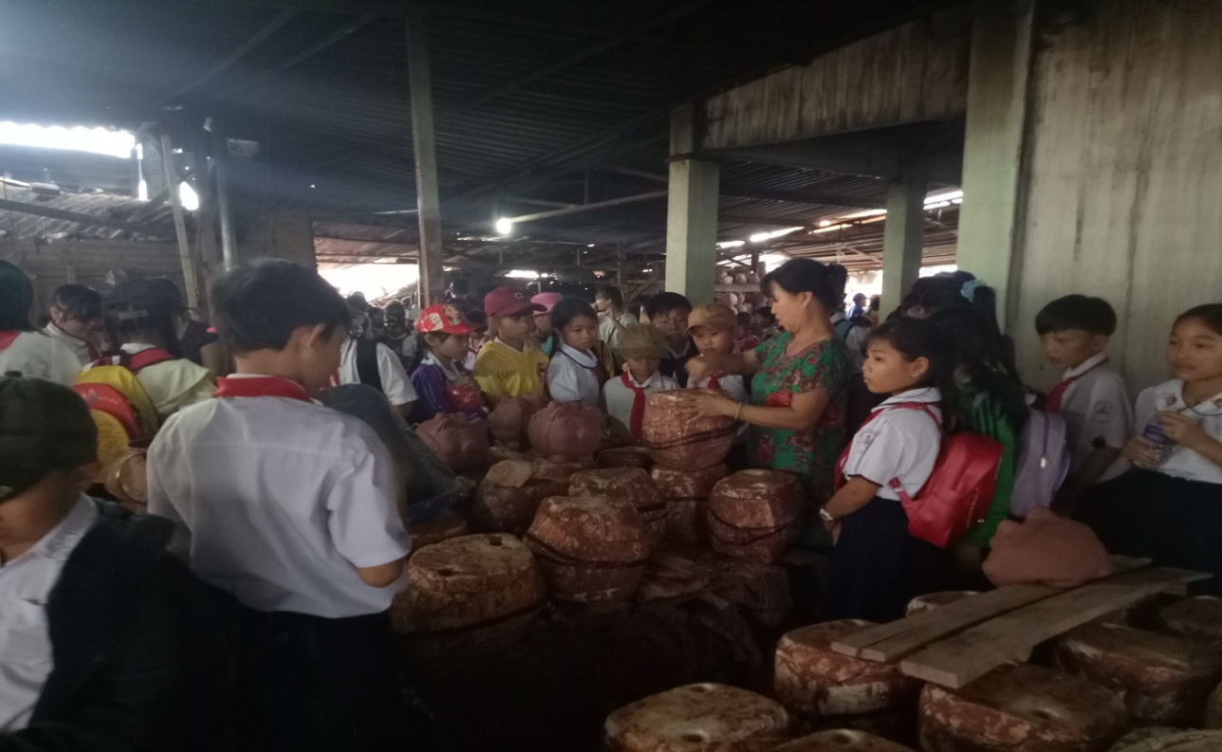
HS tham quan làng nghề sơn mài thủ công mỹ nghệ ở địa phương
(Thôn Bối Khê Xã Chuyên Mỹ)
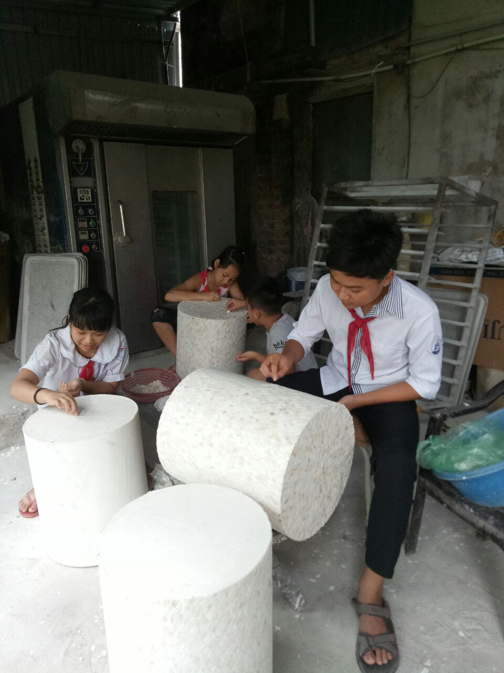
HS trải nghiệm làm sản phẩm thủ công mỹ nghệ
Đến thăm cơ sở làm sơn mài các em được nghe hướng dẫn quy trình làm ra một sản phẩm như thế nào, các em còn được tham gia trải nghiệm đầy bổ ích và lý thú. Trong chuyến đi này, các em được tìm hiểu về làng nghề đặc trưng của địa phương với những nét phổ biến mang giá trị văn hóa đặc sắc.. Chuyến tham quan làng nghề truyền thống đã tạo cơ hội cho các em được trải nghiệm, khám phá lý thú về những nét văn hóa tại địa phương, góp phần trong việc giáo dục tình cảm yêu quê hương, đất nước, tự hào dân tộc và gìn giữ giá trị văn hóa đã tồn tại lâu đời.

Thông qua hoạt động tham quan làng nghề truyền thống các em sẽ thêm hiểu biết tự hào hơn về làng nghề truyền thồng của địa phương mình và sẽ biết quý trọng những con người lao động cần cù luôn gìn giữ, phát huy truyền thống tốt đẹp của quê hương.
2.2. Tham quan, chăm sóc khu di tích lịch sử, du khảo về nguồn
Tổ chức giáo dục truyền thống thông qua tham quan, chăm sóc các khu di tích lịch sử cách mạng hay di tích lịch sử của địa phương, tổ chức cho các em chăm sóc, dọn vệ sinh nghĩa trang liệt sĩ, thắp nến tri ân các anh hùng liệt sĩ, Đây là một hoạt động giáo dục truyền thống vô cùng hiệu quả của Liên đội tôi. Qua các buổi tham quan bảo tàng chiến sĩ cách mạng đó các em có thể nhìn thấy những hình ảnh, những chiến tích chiến tranh là những hình ảnh thật chứ không còn là những hình ảnh qua sách vở hay qua những lời tuyên truyền. Từ đó các em sẽ thấu hiểu được thế hệ trước đã trải qua những những khó khăn gian khổ như thế nào, trải qua những mất mát như thế nào để xây dựng Tổ Quốc Việt Nam tươi đẹp như ngày hôm nay. Thông qua đó sẽ khơi dậy tình cảm của các em lòng khâm phục, biết ơn, tự hào với những thế hệ cha anh đi trước. Từ đó hình thành ở các em lòng yêu nước, tự hào về dân tộc Việt Nam anh hùng và tự hào mình là một công dân nước Việt Nam dân chủ cộng hòa. Các em sẽ cố gắng học tập, rèn luyện, phấn đấu xứng đáng với thế hệ cha anh đi trước.
Cụ thể ở địa phương có một di tích lịch sử đó là Bảo tàng chiến sĩ cách mạng ở thôn Nam Quất xã Nam Triều. Tôi đã tham mưu, phối hợp với Chi đoàn giáo viên tổ chức thăm quan để các em biết giữ gìn, phát huy truyền thống yêu nước, truyền thống uống nước nhớ nguồn của dân tộc.

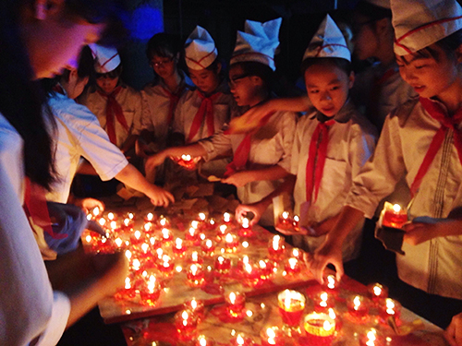
HS Chi đội 8C thắp nến tri ân các anh hùng liệt sĩ ngày 27/7
Tham quan du khảo về nguồn, vừa là hành trình tìm về văn hóa, nguồn cội, truyền thống cha anh, vừa mang lại những phút giây thoải mái, thư giãn và đó là một trong những hình thức giáo dục truyền thống thiết thực nhất trong công tác Đội.
Trưởng thành trong nền hòa bình, độc lập, tự do, thế hệ hôm nay vẫn luôn được nhắc nhở, giáo dục về lịch sử đấu tranh đầy vẻ vang của thế hệ cha ông đi trước. Từ những hoạt động trải nghiệm, tham quan thực tế sẽ là bài học lịch sử cho các em , những thế hệ kế tiếp, phát huy truyền thống hào hùng vào công cuộc xây dựng, bảo vệ và phát triển đất nước trong sự nghiệp công nghiệp hóa và hiện đại hóa của quê hương, đất nước.
Bên cạnh việc tổ chức sinh hoạt, tham quan chăm sóc các khu dich tích của địa phương, thưc hiện tốt truyền thống uống nước nhớ nguồn. Bản thân tôi cũng đã tham mưu với BGH nhà trường tổ chức tốt chuỗi hoạt động hướng tới ngày” truyền thống tôn sư trọng đạo”. Cụ thể là phát động các cuộc thi viết, vẽ, thi văn nghệ chào mừng ngày nhà giáo việt nam 20/11. Đây là dịp để các thế hệ học sinh tri ân, “đền đáp” lại công ơn dưỡng dục của các thày cô, là dịp để lớp lớp học trò ghi nhớ sâu sắc, gửi lòng thành biết ơn đến những người “tháng tháng, năm năm vẫn không ngừng chèo lái con thuyền”.
2.3. Công tác đền ơn đáp nghĩa
Nhân dân ta từ bao đời nay có rất nhiều truyền thống quý báu, một trong những truyền thống đó là truyền thống “ Uống nước nhớ nguồn”. Hoạt động giáo dục truyền thống cùng những đạo lý về đền ơn đáp nghĩa, uống nước nhớ nguồn… là vô cùng quan trọng. Tổ chức cho các em thăm, giúp đỡ những gia đình chính sách, có công với cách mạng là một hoạt động thiết thực và là một việc làm vô cùng ý nghĩa đối với các em học sinh. Bởi thông qua những việc làm nhỏ của các em như quét dọn nhà cửa, vườn, tặng quà… lại đem lại niềm vui và ý nghĩa lớn với các em vì đó là sự thể hiện lòng kính trọng , biết ơn của các em với thế hệ cha anh đi trước.
Chính vì thế thông qua hoạt động Ngoài giờ lên lớp tôi đã phối hợp với Hội đồng đội xã tổ chức cho các em học sinh thăm, tặng quà những gia đình có mẹ Việt Nam anh hùng, gia đình chính sách, gia đình có công với cách mạng ở địa phương, để qua đó giáo dục các em hiểu biết về truyền thống cách mạng. Từ đó các em cần phải biết ơn tới các thế hệ cha ông đã hy sinh quên mình vì một cuộc sống hòa bình tươi đẹp như ngày hôm nay. Các em biết bổn phận, trách nhiệm của mình với quê hương đất nước và cần quyết tâm rèn luyện, học tập, phấn đấu trở thành con ngoan, trò giỏi, công dân tốt giúp ích cho quê hương đất nước sau này. Để khi ra trường mỗi học sinh đều phải có lý tưởng đẹp, có tình yêu Tổ quốc và lòng tự hào tự tôn dân tộc..
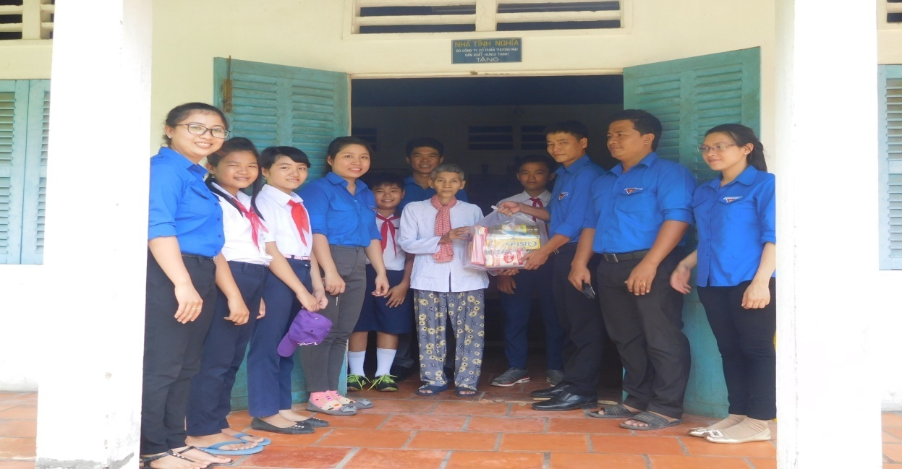
Thăm và tặng quà mẹ liệt sĩ tai địa phương
3. Các hoạt động thông qua “ Hội thi”
Song song với tuyên truyền dưới cớ đó chính là tổ chức các hội thi gắn với những chủ điểm trong từng tháng. Hoạt động vui mà học, học mà vui này sẽ thu hút các em theo hướng tích cực. Bởi Hội thi là một trong những hình thức tổ chức hoạt động hấp dẫn, lôi cuốn học sinh và đạt hiệu quả cao trong việc tập hợp, giáo dục truyền thống, rèn luyện và định hướng giá trị cho học sinh. Vì thế tùy vào chủ điểm hàng tháng tương ứng với các ngày lễ lớn trong tháng tôi có thể linh hoạt tổ chức các hội thi phù hợp với chủ điểm của từng tháng. Như vậy các em sẽ không có cảm giác nhàm chán mà luôn cảm thấy hào hứng.
Ví dụ: Với chủ điểm tháng 11: “Biết ơn thầy cô giáo”
Tôi đã tổ chức cho các em thi viết, vẽ chào mừng ngày nhà giáo việt nam 20/11: “Sáng tác thiệp đẹp để tặng thầy cô giáo”, hay thi: “văn nghệ chào mừng ngày tri ân của các thầy cô”. Những việc làm tuy nhỏ nhưng cũng làm các thầy cô giáo cảm thấy ấm áp và hạnh phúc. Thông qua đó, các em biết được công lao dạy dỗ của thầy cô từ đó luôn kính trọng, biết ơn thầy cô giáo.
( Các em rất hào hứng và nhiệt tình tham gia các tiết mục văn nghệ, ngay cả việc đầu tư trang phục biểu diễn)

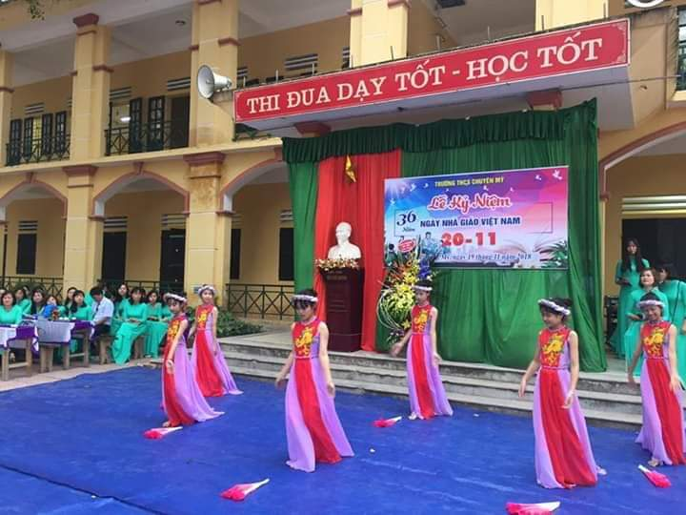
Văn nghệ chào mừng ngày 20/11 tri ân các thầy cô
Với chủ điểm tháng 1& 2: “Mừng Đảng, mừng xuân”
Tôi đã tổ chức cho học sinh thi: “rung chuông tìm hiểu kiến thức Đảng - Bác Hồ- Đoàn- Đội- Lịch sử địa phương”, thi: “hái hoa dân chủ tìm hiểu Chủ quyền biển đảo Việt Nam”. Từ những kiến thức được dạy trên lớp, bài tuyên truyền dưới cờ các em sẽ được tổng hợp lại thông qua hai hội thi. Qua mỗi một câu hỏi, câu trả lời tôi đều giải thích và nhắc lại cho các em thêm một lần ghi nhớ để khắc sâu hơn kiến thức lịch sử.

( Rung chuông tìm kiến thức Đảng - Bác Hồ- Đoàn- Đội- Lịch sử địa phương)

4. Hoạt động “ đọc và làm theo sách, báo Đội”
Ngay từ đầu năm học, thực hiện công văn của Hội đồng đội huyện Bắc Tân Uyên là các Liên đội tổ chức phong trào “Đọc và làm theo sách, báo Đội”. Phong trào này đã góp phần đưa văn hóa đọc đi vào đời sống, tăng cường công tác giáo dục tư tưởng, văn hóa trong thanh thiếu nhi, học sinh. Bởi mỗi cuốn sách là cả kho tàng tri thức bao la rộng lớn, từ đó các em hình thành thói quen đọc sách, báo, bổ sung thêm nhiều kiến thức thực tế, phục vụ nhiệm vụ học tập và cuộc sống.
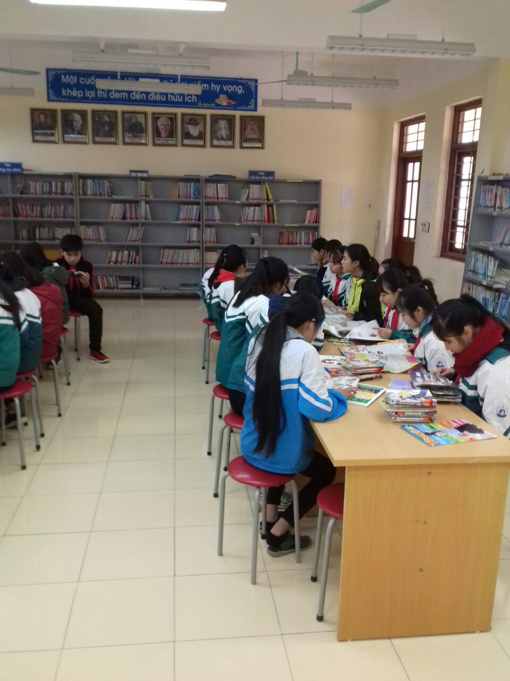
Cứ sau mỗi giờ ra chơi các em lại về phòng đọc của trường tìm và đọc những quyển sách, báo Đội với tinh thần đầy phấn khởi, hào hứng. Vì qua đọc sách báo Đội các em được biết đến nhiều tấm gương các bạn vượt khó học tốt trên cả nước, với nhiều phương pháp học tập mới, sáng tạo mà em có thể áp dụng vào thực tiễn. Hay qua những trang viết, những tấm ảnh về cuộc sống, đi học của các bạn học sinh dân tộc vùng cao, các em sẽ tự nhận thấy mình thật may mắn hơn các bạn học sinh dân tộc vùng cao vì được sống, học tập trong môi trường thuận lợi hơn các bạn rất nhiều. Từ đó, giúp các em có thêm động lực học tập, rèn luyện phấn đấu học tập tốt hơn, để sau này trở thành người có ích cho xã hội.
III. KẾT QUẢ ĐẠT ĐƯỢC VÀ BÀI HỌC KINH NGHIỆM
1. Kết quả đạt được
Qua những hoạt động giáo dục truyền thống trong công tác Đội, Sau những giờ học ngoại khóa về nguồn các em càng thấy yêu quê hương, đất nước, con người Việt Nam hơn. Và nó cũng giúp các em đến gần với thiên nhiên, hiểu và yêu quý thiên nhiên hơn, yêu những di tích lịch sử, những truyền thống tốt đẹp mà ông cha ta đã gìn giữ và lưu truyền.
Thông qua các hoạt động trải nghiệm còn giáo dục các em biết bổn phận, trách nhiệm của mình với quê hương đất nước và cần quyết tâm rèn luyện, học tập, phấn đấu trở thành con ngoan, trò giỏi, công dân tốt giúp ích cho quê hương đất nước sau này
Các em rất hào hứng với đọc sách, bào Đội và làm theo sách, báo Đội. Vì qua đó các em được mở mang thêm kiến thức xã hội, lịch sử, con người. Giúp các em có thêm động lực học tập, rèn luyện phấn đấu học tập tốt hơn, để sau này trở thành người có ích cho xã hội.
2. Bài học kinh nghiệm
Từ những kết quả đạt được, bản thân tôi nhận thấy rằng muốn nâng cao giáo dục truyền thống cho học sinh trong công tác Đội thì:
Tổng phụ trách phải xác định được vị trí vai trò của mình trong công tác giáo dục học sinh, thông qua các hoạt động của Đội nhằm thu hút đông đảo các em tham gia, tạo sân chơi thực sự bổ ích cho các em để các em vừa chơi mà lại vừa học. Vẫn ghi nhớ được những kiến thức lịch sử, những truyền thống tốt đẹp của địa phương, của dân tộc.
Là người Tổng phụ trách phải thường xuyên có những hoạt động linh hoạt, mềm dẻo, sáng tạo.
Phải được sự chỉ đạo, tạo điều kiện của chi bộ, Ban giám hiệu nhà trường, Hội đồng đội.
Gây hứng thú cho các em thông qua các buổi học ngoại khóa, du khảo về nguồn, các hoạt động tuyên truyền sinh động khác nhau.

C. PHẦN KẾT LUẬN
Hoạt động Đội có một vị trí quan trọng trong nhà trường THCS nó đã góp phần tích cực trong việc giáo dục nhân cách, đạo đức cho học sinh, tạo hứng thú trong học tập cho các em mỗi khi đến trường. Có thể khẳng định rằng, hoạt động Đội là lực lượng giáo dục không thể thiếu được trong và ngoài nhà trường.
Qua nghiên cứu và thực hiện sáng kiến kinh nghiệm: “Một số hoạt động nhằm nâng cao giáo dục truyền thống trong công tác Đội” chỉ trong thời gian có hạn và phạm vi trong một nhà trường. Bởi vậy sáng kiến này cũng chỉ mới là bước đầu để thực hiện một phần nội dung trên nhưng tôi cũng nhận thấy các em học sinh trong Liên đội đã:
Mạnh dạn, tự tin và hào hứng tham gia hơn trong các hoạt động ngoại khóa tập thể.
Các em biết đoàn kết giúp đỡ bạn bè, chan hoà, vui vẻ, cởi mở trong giao tiếp.
Các em cũng đã nâng cao được nhận thức, ý nghĩa giáo dục về truyền thông thông qua các hoạt động Đội
Các em rất tích cực tham gia các hoạt động do cấp trên, do trường, do Đội tổ chức như : đi du khảo về nguồn, thi rung chuông, hái hoa tìm hiểu kiến thức, các Hội thi văn nghệ, báo tường, báo ảnh, thi trò chơi dân gian, hát dân ca- đồng dao, thi lồng đèn đẹp, thi kể chuyện..v..v...
* ĐỀ XUẤT, KIẾN NGHỊ:
Cần có sự quan tâm hơn nữa của các cấp lãnh đạo, các ban ngành đoàn thể, tạo sân chơi bổ ích cho các em “học mà chơi, chơi mà học” để “ Mỗi ngày đến trường là một ngày vui”.
Hy vọng rằng, trong những năm học tiếp theo, hoạt động giáo dục truyền thống đạo lý uống nước nhớ nguồn, đền ơn đáp nghĩa ...trong công tác Đội sẽ ngày càng được nâng cao hơn nữa, sẽ giúp các em được phát triển toàn diện, và là nền tảng không thể thiếu để các em bước vào cuộc sống.
Trên đây là một vài hoạt động trong công tác Đội tôi đã áp dụng ở trường THCS Chuyên Mỹ, tôi nhận thấy đa số học sinh rất hào hứng với các hoạt động này, các em cũng hiểu biết nhiều hơn về kiến thức lịch sử, truyền thống tốt đẹp của cha ông ta, và phong trào bề nổi của Liên Đội đạt kết quả khá tốt, vì thế tôi xin mạnh dạn trình bày để đồng nghiệp cùng đóng góp. Trong quá trình thực hiện đề tài còn có nhiều khiếm khuyết, rất mong được sự đóng góp ý kiến của đồng nghiệp và các cấp lãnh đạo để đề tài của tôi có hiệu quả hơn trong hoạt động Đội ở trường THCS.
Tôi xin chân thành cảm ơn!
Chuyên Mỹ, ngày 26 tháng 05 năm 2019
Người thực hiện

Nguyễn Thị Ngần

